附件2：交通指南
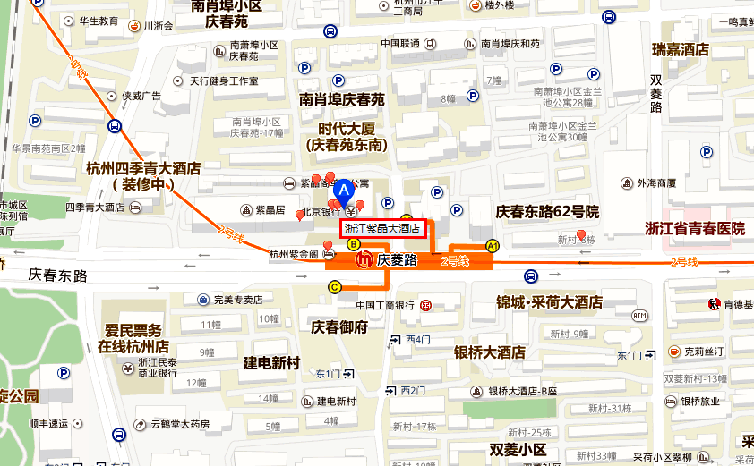
浙江紫晶大酒店公交路线：
杭州火车东站——酒店：乘坐地铁4号线到钱江路，换乘2号线到庆菱路A2出口即到；
城站火车站——酒店：乘坐公交140路到省青春医院下车，步行至对面往回约200米即到；或乘坐公交11路到庆春门下车，穿过庆春立交桥约500米即到。
酒店附近地铁站：庆菱路A2出口。
酒店附近公交站：省青春医院。
途径公交车：K60路、K32路、K18路、K401路、K45路、186路、140路、K21路、31路、K40路。

